**Evaluación Ex Post**

**Libramiento Ferroviario De Tapachula**

**Clave de cartera: 0909J3L0001**

**Ramo al que pertenece: 09 Sector Comunicaciones y Transportes**

**Unidad responsable: J3L Ferrocarril del Istmo de Tehuantepec S.A. de C.V.**

**Índice**

Definiciones 4

Acrónimos 6

I. Nombre del programa o proyecto de inversión registrado en la cartera. 7

II. Clave de cartera. 7

III. Ramo al que pertenece el programa o proyecto de inversión. 8

IV. Unidad responsable. 8

V. Variación porcentual de cumplimiento de metas físicas. 8

VI. Cuantificación de las metas físicas programadas. 8

Tabla1. Metas físicas anuales y totales Ex Ante (pesos 2009). 9

Tabla 2. Metas físicas anuales y totales Ex Ante (a precios de 2017). 9

VII. Cuantificación de las Metas Físicas Alcanzadas. 9

Tabla 3. Metas físicas anuales y totales Ex Post (a precios de 2005) 10

Tabla 4. Metas físicas anuales y totales Ex Post (a precios de 2015) 10

VIII. Justificación de la variación porcentual de cumplimiento de metas físicas. 10

IX. Variación en el cumplimiento de inicio de ejecución. 10

X. Fecha de inicio programada. 10

Tabla 5. Calendario de actividades Ex Ante 2008. 11

Tabla 6. Calendario de actividades Ex Ante 2009. 11

XI. Fecha real de inicio de ejecución. 11

Tabla7. Calendario de actividades Ex Post 2008. 11

Tabla 8. Calendario de actividades Ex Post 2009. 12

Tabla 9. Calendario de actividades Ex Post 2010. 12

Tabla 10. Calendario de actividades Ex Post 2011. 12

XII. La justificación de la variación en el cumplimento de inicio de ejecución. 13

XIII. Variación porcentual en el cumplimiento de plazo de ejecución. 13

XIV. Fecha final de ejecución programada. 13

XV. Fecha final de ejecución real. 13

XVI. La justificación de la variación porcentual en el cumplimiento del plazo de ejecución. 14

XVII. Variación porcentual en el cumplimiento de los costos de inversión. 14

XVIII. Monto total de inversión registrado en cartera. 15

Tabla 11. Inversión Total Ex Ante (a precios de 2009). 15

Tabla 12. Inversión Total Ex Ante (a precios de 2017). 16

XIX. Monto Total de inversión ejercido real. 17

Tabla13. Inversión Total Ex Post (a precios de 2008). 17

Tabla 14. Inversión Total Ex Post (a precios de 2017). 18

XX. Justificación de la variación del monto de inversión. 18

XXI. Montos anuales de gastos de operación y mantenimiento. 18

**a) Costos de operación.** 18

Tabla 15. Gastos de operación Ex Post (a precios de 2017). 19

**b) Costos de mantenimiento.** 19

Tabla 16. Gastos de mantenimiento Ex Post (a precios de 2017). 19

XXII. Costos socioeconómicos. 19

**a) Costos de adquisición de materiales de vía.** 20

**b) Costos de adquisición de derechos de vía.** 20

**c) Costos por levantamiento de vías y pavimentación en los cruces con vialidades.** 20

XXIII. Beneficios socioeconómicos. 20

**a) Beneficio por ahorro en traslado de mercancías.** 20

**b) Beneficio por evitar costos por molestia a los habitantes que viven en terrenos aledaños a las vías.** 21

**c) Beneficio por liberación de terrenos.** 22

**d) Beneficio por ahorro en costos de operación.** 22

**e) Ahorro en CGV de vehículos y peatones en las calles 8ª, 6ª, 4ª, 5ª Sur, 20a Pte, Par vial y libramiento vial en los segmentos norte y sur.** 23

**f) Ahorro en CGV por eliminar las vías en las calles 8ª, 6ª, 4ª, 5ª Sur, 20ª Pte, cruce par vial y libramiento segmento norte y sur.** 23

XXIV. Externalidades positivas y/o negativas. 24

**a) Externalidades positivas.** 24

**b) Externalidades negativas.** 24

XXV. Indicadores de rentabilidad. 24

Tabla 17. Indicadores Ex Ante (a precios de 2009) 24

Tabla18. Indicadores Ex Ante (a precios de 2017) 24

Tabla 19. Indicadores Ex Post (a precios de 2009) 24

Tabla 20. Indicadores Ex Post(a precios de 2017) 24

XXVI. Desviaciones en el cumplimiento. 25

XXVII. Información ex ante y ex post. 25

**a) Antecedentes.** 25

**b) Problemática planteada.** 26

**c) Objetivo.** 26

**d) Riesgos asociados.** 26

**e) Oferta.** 26

**f) Demanda.** 27

Tabla 20. Demanda histórica línea “K”. 27

**g) Alternativas de solución.** 27

Tabla 21. Costos Alternativa “A”. 29

Tabla 22. Costos Alternativa “B”. 30

**h) Localización geográfica del proyecto.** 30

Tabla 23. Coordenadas del Libramiento de Tapachula. 30

Tabla 24. Coordenadas del Puente Coatan. 30

Tabla 24. Coordenadas del Puente Hidalgo. 30

Tabla 25. Coordenadas del Paso Superior Ferroviario. 31

Tabla 26. Coordenadas del Puente río Florido. 31

Imagen 1. Localización del tramo de estudio y del proyecto. 31

**i) Fotografías.** 32

Imagen 2. Vía con basura en Tapachula. 32

Imagen 3. Inicio del Libramiento ferroviario de Tapachula. 32

Imagen 4. Vegetación en el Libramiento ferroviario de Tapachula. 33

Imagen 5. Paso Superior Ferroviario. 33

Imagen 5. Condiciones Paso Superior Ferroviario. 34

Conclusiones y Recomendaciones. 35

Anexo 1 Cálculo estimado de siniestro en el caso de la explosión. 36

**Bibliografía** 37

# Definiciones

* **Cartera:** Los programas y proyectos de inversión de conformidad con lo establecido en los artículos 34, fracción III, de la Ley Federal de Presupuesto y Responsabilidad Hacendaria y 46, del Reglamento de la Ley Federal de Presupuesto y Responsabilidad Hacendaria.
* **Dependencias:** Las Secretarías de Estado, incluyendo a sus respectivos órganos administrativos desconcentrados; Órganos Reguladores Coordinados en Materia Energética, y la Consejería Jurídica del Ejecutivo Federal, así como la Oficina de la Presidencia de la República y la Procuraduría General de la República. Asimismo, aquellos ejecutores de gasto a quienes se les otorga un tratamiento equivalente en los términos del artículo 4, de la Ley Federal de Presupuesto y Responsabilidad Hacendaria.
* **Entidades:** Los organismos descentralizados, empresas de participación estatal y fideicomisos públicos, que de conformidad con la Ley Orgánica de la Administración Pública Federal sean considerados entidades paraestatales.
* **Etapa de ejecución:** Acciones que se realizan para producir los componentes de un programa o proyecto de inversión, proyecto de infraestructura productiva de largo plazo o proyecto de asociación público privada, con base en una planeación de características de los componentes, tiempo de conclusión y costos en que se incurren.
* **Evaluación ex post:** El análisis que realiza la Dependencia o Entidad encargada de la realización de un programa o proyecto de inversión, proyecto de infraestructura productiva de largo plazo o proyecto de asociación púbica privada utilizando información observada de costos y beneficios una vez que el mismo se encuentra en la etapa de operación, La evaluación ex post podrá ser de Corto plazo y Mediano plazo.
* **Externalidad:** Efectos positivos y/o negativos que cause el programa o proyectos de inversión, proyecto de infraestructura productiva de largo plazo o proyecto de asociación publico privada a terceros y que o haya sido retribuidos o compensados a los mismos.
* **Indicadores de rentabilidad:** Costo Anual Equivalente (CAE), Valor Presente Neto (VPN), Tasa Interna de Retorno (TIR), Tasa de Rentabilidad Inmediata (TRI).
* **Informe de ejecución:** Informe relativo al periodo inmediato posterior al final de la Etapa de ejecución del programa o proyecto de inversión, proyecto de infraestructura productiva de largo plazo o proyecto de asociación público privada, y previo al inicio de operaciones en los términos referidos en estos lineamientos.
* **Ingresos propios:** Los recursos generados por los Poderes Legislativo y Judicial, organismos autónomos y municipios; así como las entidades paraestatales o paramunicipales respectivas, en el entendido de que para el caso de Entidades de la AdministraciónPública Federal se estarán a lo dispuesto por el artículo 2, fracción XXXI, de la Ley Federal de Presupuesto y Responsabilidad Hacendaria**.**
* **Lineamientos:** Los Lineamientos para la elaboración y presentación del Informe de ejecución y Evaluación ex post de los programas y proyectos de inversión, proyectos de infraestructura productiva de largo plazo y proyectos de asociaciones público privadas de la Administración Pública Federal.
* **Mediano plazo:** Periodo de tiempo de cinco años, contados a partir del inicio de operaciones del programa o proyecto de inversión, proyecto de infraestructura productiva de largo plazo o proyecto de asociación público privada.
* **Monto de inversión ejercido:** En el caso de los recursos fiscales, se refiere al monto que refleja la emisión de una cuenta por liquidar certificada, debidamente aprobada por la autoridad competente.
  + - En el caso de reflejar el corte para la Cuenta de la Hacienda Pública Federal, éste comprende el presupuesto pagado más los adeudos de ejercicios fiscales anteriores.
    - Tratándose de ingresos propios únicamente se considerará el monto pagado, de acuerdo al flujo de efectivo más el pago de pasivo circulante del ejercicio fiscal anterior.
* **Monto de inversión pagado:** El gasto que refleja la cancelación total o parcial de las obligaciones de pago, que se concreta mediante el desembolso de efectivo o cualquier otro medio de pago.
* **Monto de inversión devengado:** El momento contable del gasto que refleja el reconocimiento de una obligación de pago a favor de terceros por la recepción de conformidad de bienes, servicios y obras oportunamente contratados; así como de las obligaciones que derivan de tratados, leyes, decretos, resoluciones y sentencias definitivas, de conformidad con las disposiciones jurídicas aplicables.
* **Precios sociales:** Los valores que reflejan el costo de oportunidad para la sociedad de utilizar un bien o servicio y que pueden diferir de los precios de mercado.
* **Recursos fiscales:** Los ingresos que se obtienen por impuestos, contribuciones de mejora, derechos, contribuciones distintas de las anteriores causadas en ejercicios fiscales anteriores pendientes de liquidación o pago, productos y aprovechamientos, cuotas y aportaciones de seguridad social, asignaciones y transferencias presupuestarias a los Poderes Ejecutivo, Legislativo y Judicial y organismos autónomos; así como a las entidades paraestatales federales, estatales y municipales.

# Acrónimos

**CAE** Costo Anual Equivalente.

**SHCP** La Secretaría de Hacienda y Crédito Público.

**TIR**  Tasa Interna de Retorno.

**TRI** Tasa de Rentabilidad Inmediata.

**VPN** Valor Presente Neto.

**FIT** Ferrocarril del Istmo de Tehuantepec, S.A. de C.V.

**CFCM** Compañía de Ferrocarriles Chiapas Mayab.

**PEF** Presupuesto de Egresos de la Federación.

**PIB** Producto Interno Bruto.

**PND** Plan Nacional de Desarrollo.

**PNI** Programa Nacional de Infraestructura.

**PP** Programa Presupuestal.

**SCT** Secretaría de Comunicaciones y Transportes.

**SFM** Sistema Ferroviario Mexicano.

**DGPOP** Dirección General de Programación, Organización y Presupuesto.

**LAOPSRM** Ley de Adquisiciones, Obra Pública y Servicios Relacionados con las Mismas.

**VA** Valor Actual.

**DOF** Diario Oficial de la Federación.

# Nombre del programa o proyecto de inversión registrado en la cartera.

Libramiento Ferroviario de Tapachula.

# Clave de cartera.

0909J3L0001.

# Ramo al que pertenece el programa o proyecto de inversión.

09 Sector Comunicaciones y Transportes.

# Unidad responsable.

J3L Ferrocarril del Istmo de Tehuantepec S.A. de C.V.

# Variación porcentual de cumplimiento de metas físicas.

Para calcular la variación porcentual del cumplimiento de las metas físicas se utiliza la siguiente formula:



VEMF= Variación de eficiencia de cumplimiento de metas físicas.

MP= Metas Programadas.

MA=Metas alcanzadas.

|  |  |  |  |  |  |  |  |  |  |
| --- | --- | --- | --- | --- | --- | --- | --- | --- | --- |
| VEMF= | MA | -1 | *100= | 8 | -1 | *100= | 1-1 | *100= | 0 |
| MP | 8 |

En donde si el resultado es mayor a cero, el proyecto ejecutó más o mayores componentes de los planeados; si es menor a cero, no se alcanzaron las metas planeadas y; si es igual a cero, la planeación fue adecuada. Si la variación es distinta de cero, ésta deberá justificarse.

La VEMF es igual a 0, por lo tanto se considera que la planeación fue adecuada.

# Cuantificación de las metas físicas programadas.

Las metas físicas anuales ex ante se presentan en las siguientes tablas:

### Tabla1. Metas físicas anuales y totales Ex Ante (pesos 2009).

|  |  |  |  |  |  |  |  |
| --- | --- | --- | --- | --- | --- | --- | --- |
| **Metas Físicas ex ante sin IVA (pesos 2009)** | | | | | | | |
| **Metas Físicas** | | **2008** | | **2009** | | **Total** | |
| **Monto** | **Avance %** | **Monto** | **Avance %** | **Monto** | **Avance %** |
| 1 | Construcción 11.1 kilómetros de vía |  | 0% | $ 106,023,994.78 | 14% | $ 106,023,994.78 | 14% |
| 2 | Construcción del Puente Coatan |  | 0% | $ 70,450,000.00 | 14% | $ 70,450,000.00 | 14% |
| 3 | Construcción del Puente Hidalgo |  | 0% | $ 5,000,000.00 | 14% | $ 5,000,000.00 | 14% |
| 4 | Construcción de un Paso Superior Ferroviario |  | 0% | $ 16,000,000.00 | 14% | $ 16,000,000.00 | 14% |
| 5 | Construcción del Puente Río Florido |  | 0% | $ 6,000,000.00 | 14% | $ 6,000,000.00 | 14% |
| 6 | Adquisición de Material | $ 64,381,825.26 | 0% |  | 0% | $ 64,381,825.26 | 0% |
| 7 | Liberación del derecho de vía |  | 0% | $ 15,000,000.00 | 14% | $ 15,000,000.00 | 14% |
| 8 | Levantamiento de vías |  | 0% | $ 1,959,263.80 | 14% | $ 1,959,263.80 | 14% |
| Total | | $ 64,381,825.26 |  | $ 220,433,258.58 |  | $ 284,815,083.85 | 100% |

Fuente: Elaboración propia con datos de Ferrocarril del Istmo de Tehuantepec, S.A. de C.V.

### Tabla 2. Metas físicas anuales y totales Ex Ante (a precios de 2017).

|  |  |  |  |  |  |  |  |
| --- | --- | --- | --- | --- | --- | --- | --- |
| **Metas Físicas ex ante sin IVA (pesos 2017)** | | | | | | | |
| **Metas Físicas** | | **2008** | | **2009** | | **Total** | |
| **Monto** | **Avance %** | **Monto** | **Avance %** | **Monto** | **Avance %** |
| 1 | Construcción 11.1 kilómetros de vía | $ - | 0% | $ 141,589,220.78 | 14% | $ 141,589,220.78 | 14% |
| 2 | Construcción del Puente Coatan | $ - | 0% | $ 94,082,104.95 | 14% | $ 94,082,104.95 | 14% |
| 3 | Construcción del Puente Hidalgo | $ - | 0% | $ 6,677,225.33 | 14% | $ 6,677,225.33 | 14% |
| 4 | Construcción de un Paso Superior Ferroviario | $ - | 0% | $ 21,367,121.07 | 14% | $ 21,367,121.07 | 14% |
| 5 | Construcción del Puente Río Florido | $ - | 0% | $ 8,012,670.40 | 14% | $ 8,012,670.40 | 14% |
| 6 | Adquisición de Material | $ 85,978,390.93 | 0% | $ - | 0% | $ 85,978,390.93 | 0% |
| 7 | Liberación del derecho de vía | $ - | 0% | $ 20,031,676.00 | 14% | $ 20,031,676.00 | 14% |
| 8 | Levantamiento de vías | $ - | 0% | $ 2,616,489.18 | 14% | $ 2,616,489.18 | 14% |
| Total | | $ 85,978,390.93 |  | $ 294,376,507.71 |  | $ 380,354,898.64 | 100% |

Fuente: Elaboración propia con datos de Ferrocarril del Istmo de Tehuantepec, S.A. de C.V.

# Cuantificación de las Metas Físicas Alcanzadas.

Las metas físicas anuales reales se muestran en las siguientes tablas:

### Tabla 3. Metas físicas anuales y totales Ex Post (a precios de 2005)



Fuente: Elaboración propia con datos de Ferrocarril del Istmo de Tehuantepec, S.A. de C.V.

### Tabla 4. Metas físicas anuales y totales Ex Post (a precios de 2015)



Fuente: Elaboración propia con datos de Ferrocarril del Istmo de Tehuantepec, S.A. de C.V.

# Justificación de la variación porcentual de cumplimiento de metas físicas.

La VEMF es igual a 0, por lo tanto se considera que la planeación fue adecuada.

# Variación en el cumplimiento de inicio de ejecución.

Para calcular la variación del cumplimiento del inicio de la ejecución se utiliza la siguiente formula:



VCIE= Variación de cumplimiento de inicio de ejecución programado/planeado.

FIR = Fecha de inicio de ejecución real (10-Mayo-2010).

FIP = Fecha de inicio de ejecución programado/planeado (01-03-2009).

|  |  |  |  |
| --- | --- | --- | --- |
| VCIE= | FIR-FIP= | 02-junio-2005 – 01 marzo 2005= | 395 días |
|

En donde si el resultado es mayor a cero, existe un retraso en el inicio de ejecución del proyecto; si es menor a cero, se inició antes de la fecha planeada y; si es igual a cero, la planeación es adecuada. Los resultados distintos de cero, deberán justificarse.

La VEMF es igual a 395 días, existe un retraso en el inicio de ejecución del proyecto.

# Fecha de inicio programada.

La fecha programada de ejecución fue 01-03-2009; el calendario de actividades planeado se muestra a continuación:

### Tabla 5. Calendario de actividades Ex Ante 2008.



Fuente: Elaboración propia con datos de Ferrocarril del Istmo de Tehuantepec, S.A. de C.V.

### Tabla 6. Calendario de actividades Ex Ante 2009.



Fuente: Elaboración propia con datos de Ferrocarril del Istmo de Tehuantepec, S.A. de C.V.

# Fecha real de inicio de ejecución.

La fecha real de ejecución fue el 10-Mayo-2010, no se toma en cuenta la adquisición de materiales en 2008 pues ese se llevó a cabo con la clave 0709J3L0001 y en 2009 se ejecutaron los financiamientos estatales, por lo que la obra se realizó entre mayo de 2010 y diciembre de 2011; el calendario de inversión real cómo se llevó a cabo en su ejecución se muestra a continuación:

### Tabla7. Calendario de actividades Ex Post 2008.



Fuente: Elaboración propia con datos de Ferrocarril del Istmo de Tehuantepec, S.A. de C.V.

### Tabla 8. Calendario de actividades Ex Post 2009.



Fuente: Elaboración propia con datos de Ferrocarril del Istmo de Tehuantepec, S.A. de C.V.

### Tabla 9. Calendario de actividades Ex Post 2010.

Fuente: Elaboración propia con datos de Ferrocarril del Istmo de Tehuantepec, S.A. de C.V.

### Tabla 10. Calendario de actividades Ex Post 2011.

Fuente: Elaboración propia con datos de Ferrocarril del Istmo de Tehuantepec, S.A. de C.V.

# La justificación de la variación en el cumplimento de inicio de ejecución.

La VEMF es igual a 395 días, existe un retraso en el inicio de ejecución del proyecto.

La variación se debe en primera instancia a que el oficio emitido por la DGPOP comunicando la clave y registro del proyecto se recibió el 6 de abril de 2005 y el oficio de liberación de inversión se formalizó el 7 de junio de 2005; y una vez con estos documentos se procedió a efectuar los trámites conforme a la normatividad vigente y aplicable para realizar las requisiciones y solicitar presupuesto para los trabajos al interior del FIT, a los tiempos reglamentarios que deben de transcurrir para convocar e iniciar los trabajos motivo del proyecto no obstante que se realizaron los “Dictámenes de reducción de Tiempo” para trabajar con los tiempos al mínimo permitido conforme a la LAOPSRM y acortar los periodos entre cada evento indicado por la propia Ley para las actividades correspondientes a la invitación a cuando menos tres personas y/o licitaciones públicas, las juntas de aclaraciones, aperturas de propuestas técnicas y económicas, revisión de propuestas y evento para dar a conocer el fallo, la firma del contrato y entrega de fianzas y finalmente el inicio de los trabajos.

# Variación porcentual en el cumplimiento de plazo de ejecución.

De tablas 5 a la 10 se muestran los calendarios de actividades ex ante y ex post respectivamente, para calcular la variación porcentual en el cumplimiento de plazo de ejecución se utiliza la siguiente formula:



VCP = Variación de cumplimiento del plazo programado/planeado.

PR = Plazo real, expresado en número de meses (20 meses).

PP = Plazo programado/planeado, expresado en número de meses (9 meses).

|  |  |  |  |  |  |  |  |  |  |
| --- | --- | --- | --- | --- | --- | --- | --- | --- | --- |
| VCP= | PR | -1 | *100= | 20 | -1 | *100= | 2.2222-1 | *100= | 2222.2222 |
| PP | 09 |

En donde si el resultado es mayor a cero, existe un incremento del plazo de ejecución planeado; si es menor a cero, el periodo de ejecución del proyecto fue menor al planeado y; si es igual a cero, la planeación es adecuada. Los resultados distintos de cero, deberán justificarse.

La VCP es igual a 2222.2222, el periodo de ejecución del proyecto fue mayor al planeado.

# Fecha final de ejecución programada.

La fecha final de ejecución programada es 31 de Diciembre de 2009 como se muestra anteriormente en la tabla 6.

# Fecha final de ejecución real.

La fecha de ejecución real es 31 de diciembre de 2011 como se muestra en la tabla 10.

# La justificación de la variación porcentual en el cumplimiento del plazo de ejecución.

La VCP es igual a 2222.2222, el periodo de ejecución del proyecto fue mayor al planeado.

El menor tiempo en la ejecución de la obra se debe se optimizaron los tiempos en la construcción de las obras, haciendo una adecuada planeación de la integración de todos las obras a manera de que no se interfiriera unas con otras provocando retrasos; y para la liberación del derecho de vía factor clave del éxito de este proyectos se actuó conforme a la Ley Agraria sin provocar ninguna falta a esta ley, aun cuando intervino negativamente la APPO y la COCEI.

# Variación porcentual en el cumplimiento de los costos de inversión.

Para calcular la variación porcentual en el cumplimiento de los costos de inversión se utiliza la siguiente formula:



VCC = Variación de cumplimiento del costo programado.

ME = Monto de inversión erogado (318.4 a precios de 2017).

MC = Monto de inversión programado/planeado (380.3 a precios de 2017).

|  |  |  |  |  |  |  |  |  |  |  |
| --- | --- | --- | --- | --- | --- | --- | --- | --- | --- | --- |
| VCC= | ME | -1 | *100= | 318.4 | -1 | *100= | 0.8372 - 1 | * 100= | -0.0169 * 100= | -1.1627 |
| MC | 380.3 |

En donde si el resultado es mayor a cero, denota un incremento del monto de inversión; si es menor a cero, el monto de inversión del proyecto fue menor al planeado y; si es igual a cero, la planeación es adecuada. Si la variación es distinta de cero, ésta deberá justificarse.

La VCC es igual a -1.1627, el monto de inversión del proyecto fue menor al planeado.

# Monto total de inversión registrado en cartera.

El monto total planeado para este proyecto fue de $284, 815, 083.85 sin IVA, de los cuales  
$64, 381, 825.26 se ejercerían en 2008 con clave de registro 0709J3L0001 para la adquisición de materiales y proyecto ejecutivo; $205, 433, 258.58 se iban a aplicar en 2009 para la construcción y supervisión de la obra y el resto $15, 000, 000.00 serían para la liberación del derecho de vía, monto que sería cubierto por el Gobierno del Estado de Chiapas.

Los costos ejercidos de inversión registrados en cartera se muestran en las siguientes tablas:

### Tabla 11. Inversión Total Ex Ante (a precios de 2009).

|  |  |  |  |
| --- | --- | --- | --- |
| **Inversión ex ante sin IVA (pesos 2009)** | | | |
| **CONCEPTO** | | **2008** | **2009** |
| 1 | Proyecto Ejecutivo | $ 5,931,325.22 |  |
| 2 | Supervisión de Obra |  | $ 5,000,000.00 |
| 3 | Construcción de Terracerías |  | $ 59,794,891.59 |
|  | - Trazo y Nivelación |  | $ 1,556,100.00 |
|  | - Desmonte |  | $ 100,035.00 |
|  | - Despalme |  | $ 354,918.00 |
|  | - Excavación |  | $ 1,985,005.00 |
|  | - Compactación |  | $ 341,371.00 |
|  | - Terraplén |  | $ 2,295,183.59 |
|  | - Subalasto |  | $ 3,178,854.00 |
|  | - Acarreos |  | $ 49,983,425.00 |
| 4 | Construcción del Puente Coatan |  | $ 70,450,000.00 |
| 5 | Construcción del Puente Hidalgo |  | $ 5,000,000.00 |
| 6 | Construcción de un Paso Superior Ferroviario |  | $ 16,000,000.00 |
| 7 | Construcción del Puente Río Florido |  | $ 6,000,000.00 |
| 8 | Armado de vía |  | $ 11,100,000.00 |
| 9 | Línea y Nivel |  | $ 390,000.00 |
| 10 | Alcantarillado |  | $ 12,500,000.00 |
| 11 | Adquisición de Balasto |  | $ 6,100,000.00 |
| 12 | Obra inducida |  | $ 11,139,103.19 |
| 13 | Transporte de 20,000 Dtes. Cto. | $ 3,685,000.00 |  |
| 14 | Sondeos p/Mecánica de Suelos | $ 146,000.00 |  |
| 15 | Durmiente de Concreto | $ 13,174,000.00 |  |
| 16 | Grapa, Perno y Clavo de Vía | $ 4,257,407.83 |  |
| 17 | Cojinetes y Placa de Hule | $ 432,000.00 |  |
| 18 | Placa de asiento | $ 897,600.00 |  |
| 19 | Herraje Nº 10 | $ 239,904.00 |  |
| 20 | Madera para Puente (Dtes) | $ 2,974,377.00 |  |
| 21 | Riel | $ 32,644,211.22 |  |
| Subtotal | | $ 64,381,825.26 | $ 203,473,994.78 |
| Suma Subtotales | |  | $ 267,855,820.05 |
| 22 | Liberación del derecho de vía |  | $ 15,000,000.00 |
| 23 | Levantamiento de vías |  | $ 1,959,263.80 |
| Inversión Total | |  | $ 284,815,083.85 |

Fuente: Elaboración propia con datos de Ferrocarril del Istmo de Tehuantepec, S.A. de C.V.

### Tabla 12. Inversión Total Ex Ante (a precios de 2017).

|  |  |  |  |
| --- | --- | --- | --- |
| **Inversión ex ante sin IVA (pesos 2017)** | | | |
| **CONCEPTO** | | **2008** | **2009** |
| 1 | Proyecto Ejecutivo | $ 7,920,959.00 |  |
| 2 | Supervisión de Obra |  | $ 6,677,225.33 |
| 3 | Construcción de Terracerías |  | $ 79,852,792.99 |
|  | - Trazo y Nivelación |  | $ 2,078,086.07 |
|  | - Desmonte |  | $ 133,591.25 |
|  | - Despalme |  | $ 473,973.49 |
|  | - Excavación |  | $ 2,650,865.13 |
|  | - Compactación |  | $ 455,882.22 |
|  | - Terraplén |  | $ 3,065,091.60 |
|  | - Subalasto |  | $ 4,245,184.89 |
|  | - Acarreos |  | $ 66,750,118.33 |
| 4 | Construcción del Puente Coatan |  | $ 94,082,104.95 |
| 5 | Construcción del Puente Hidalgo |  | $ 6,677,225.33 |
| 6 | Construcción de un Paso Superior Ferroviario |  | $ 21,367,121.07 |
| 7 | Construcción del Puente Río Florido |  | $ 8,012,670.40 |
| 8 | Armado de vía |  | $ 14,823,440.24 |
| 9 | Línea y Nivel |  | $ 520,823.58 |
| 10 | Alcantarillado |  | $ 16,693,063.33 |
| 11 | Adquisición de Balasto |  | $ 8,146,214.91 |
| 12 | Obra inducida |  | $ 14,875,660.41 |
| 13 | Transporte de 20,000 Dtes. Cto. | $ 4,921,115.07 |  |
| 14 | Sondeos p/Mecánica de Suelos | $ 194,974.98 |  |
| 15 | Durmiente de Concreto | $ 17,593,153.31 |  |
| 16 | Grapa, Perno y Clavo de Vía | $ 5,685,534.28 |  |
| 17 | Cojinetes y Placa de Hule | $ 576,912.27 |  |
| 18 | Placa de asiento | $ 1,198,695.49 |  |
| 19 | Herraje Nº 10 | $ 320,378.61 |  |
| 20 | Madera para Puente (Dtes) | $ 3,972,117.09 |  |
| 21 | Riel | $ 43,594,550.83 |  |
| Subtotal | | $ 85,978,390.93 | $ 271,728,342.53 |
| Suma Subtotales | |  | $ 357,706,733.46 |
| 22 | Liberación del derecho de vía |  | $ 20,031,676.00 |
| 23 | Levantamiento de vías |  | $ 2,616,489.18 |
| Inversión Total | |  | $ 380,354,898.64 |

Fuente: Elaboración propia con datos de Ferrocarril del Istmo de Tehuantepec, S.A. de C.V.

# Monto Total de inversión ejercido real.

Los costos ejercidos de inversión registrados en cartera se muestran en las siguientes tablas:

### Tabla13. Inversión Total Ex Post (a precios de 2008).

|  |  |  |  |  |  |
| --- | --- | --- | --- | --- | --- |
| **Inversión ex ante sin IVA (pesos 2017)** | | | | | |
| **CONCEPTO** | | **2008** | **2009** | **2010** | **2011** |
| 1 | Proyecto Ejecutivo | $ 6,024,935.49 |  |  |  |
| 2 | Supervisión de Obra |  |  | $ 56,799,341.20 |  |
| 3 | Construcción de Terracerías |  |  | $ 4,065,161.60 |  |
| 4 | Construcción del Puente Coatan |  |  | $ 7,965,284.58 |  |
| 5 | Construcción del Puente Hidalgo |  |  | $ 17,016,349.51 |  |
| 6 | Construcción de un Paso Superior Ferroviario |  |  | $ 6,228,036.04 |  |
| 7 | Construcción del Puente Río Florido |  |  | $ 7,592,974.25 |  |
| 8 | Armado de vía |  |  | $ 17,071,808.67 |  |
| 9 | Línea y Nivel |  |  |  | $ 1,316,970.75 |
| 10 | Alcantarillado |  |  |  | $ 12,124,309.36 |
| 11 | Adquisición de Balasto |  |  |  | $ 26,583,188.01 |
| 12 | Obra inducida |  |  |  | $ 886,244.19 |
| 13 | Transporte de 20,000 Dtes. Cto. | $ 4,119,181.03 |  |  |  |
| 14 | Sondeos p/Mecánica de Suelos | $ 728,839.27 |  |  |  |
| 15 | Durmiente de Concreto | $ 12,594,482.76 |  |  |  |
| 16 | Grapa, Perno y Clavo de Vía | $ 4,220,706.22 |  |  |  |
| 17 | Cojinetes y Placa de Hule | $ 428,275.86 |  |  |  |
| 18 | Placa de asiento | $ 889,862.07 |  |  |  |
| 19 | Herraje Nº 10 | $ 237,835.86 |  |  |  |
| 20 | Madera para Puente (Dtes) | $ 2,219,896.68 |  |  |  |
| 21 | Riel | $ 32,362,795.60 |  |  |  |
| Subtotal | | $ 63,826,810.84 |  | $ 116,738,955.85 | $ 40,910,712.32 |
| Suma Subtotales | |  |  |  | $ 221,476,479.01 |
| 22 | Liberación del derecho de vía |  | $ 15,000,000.00 |  |  |
| 23 | Levantamiento de vías |  | $ 1,959,263.80 |  |  |
| Inversión Total | |  |  |  | $ 238,435,742.81 |

Fuente: Elaboración propia con datos de Ferrocarril del Istmo de Tehuantepec, S.A. de C.V.

### Tabla 14. Inversión Total Ex Post (a precios de 2017).

|  |  |  |  |  |  |
| --- | --- | --- | --- | --- | --- |
| **Inversión ex ante sin IVA (pesos 2017)** | | | | | |
| **CONCEPTO** | | **2008** | **2009** | **2010** | **2011** |
| 1 | Proyecto Ejecutivo | $ 8,045,970.38 |  |  |  |
| 2 | Supervisión de Obra |  |  | $ 75,852,400.00 |  |
| 3 | Construcción de Terracerías |  |  | $ 5,428,800.00 |  |
| 4 | Construcción del Puente Coatan |  |  | $ 10,637,200.00 |  |
| 5 | Construcción del Puente Hidalgo |  |  | $ 22,724,400.00 |  |
| 6 | Construcción de un Paso Superior Ferroviario |  |  | $ 8,317,200.00 |  |
| 7 | Construcción del Puente Río Florido |  |  | $ 10,140,000.00 |  |
| 8 | Armado de vía |  |  | $ 22,798,462.67 |  |
| 9 | Línea y Nivel |  |  |  | $ 1,758,742.10 |
| 10 | Alcantarillado |  |  |  | $ 16,191,349.12 |
| 11 | Adquisición de Balasto |  |  |  | $ 35,500,387.29 |
| 12 | Obra inducida |  |  |  | $ 1,183,530.44 |
| 13 | Transporte de 20,000 Dtes. Cto. | $ 5,500,939.99 |  |  |  |
| 14 | Sondeos p/Mecánica de Suelos | $ 973,324.80 |  |  |  |
| 15 | Durmiente de Concreto | $ 16,819,239.87 |  |  |  |
| 16 | Grapa, Perno y Clavo de Vía | $ 5,636,521.29 |  |  |  |
| 17 | Cojinetes y Placa de Hule | $ 571,938.89 |  |  |  |
| 18 | Placa de asiento | $ 1,188,361.91 |  |  |  |
| 19 | Herraje Nº 10 | $ 317,616.73 |  |  |  |
| 20 | Madera para Puente (Dtes) | $ 2,964,550.07 |  |  |  |
| 21 | Riel | $ 43,218,735.73 |  |  |  |
| Subtotal | | $ 85,237,199.66 |  | $ 155,898,462.67 | $ 54,634,008.94 |
| Suma Subtotales | |  |  |  | $ 295,769,671.28 |
| 22 | Liberación del derecho de vía |  | $ 20,031,676.00 |  |  |
| 23 | Levantamiento de vías |  | $ 2,616,489.18 |  |  |
| Inversión Total | |  |  |  | $ 318,417,836.46 |

Fuente: Elaboración propia con datos de Ferrocarril del Istmo de Tehuantepec, S.A. de C.V.

# Justificación de la variación del monto de inversión.

La VCC es igual a -1.1627, el monto de inversión del proyecto fue menor al planeado.

La justificación de la variación del Monto de inversión ejercido real respecto al monto total de inversión registrado en Cartera, es debido a que se obtuvieron ahorros y economías en la realización de los trabajos y adquisición de los materiales.

# Montos anuales de gastos de operación y mantenimiento.

## **a) Costos de operación.**

Los costos de operación son indispensables para el desarrollo de las actividades del proyecto, en este caso, los principales costos de operación en el libramiento serán la mano de obra de los operarios de la vía. Para primer año de operación del proyecto este costo es mayor al de los años subsecuentes, ya que el ferrocarril recorrerá más kilómetros en el primer año de operación al tener que entrar de Los Toros al centro de Tapachula cada cuatro días para descargar combustible en las instalaciones de Pemex.

### Tabla 15. Gastos de operación Ex Post (a precios de 2017).

|  |  |
| --- | --- |
| **Costos de Operación (pesos 2017)** | |
| Longitud de los toros a PEMEX | 12.92 |
| Entrada y salida de Tapachula | 25.84 |
| Longitud total | 36.94 |
| Semanas por año | 52 |
| Número de veces por semana que el ferrocarril descarga en PEMEX | 1.75 |
| % de viajes con descarga en PEMEX | 25% |
| % de viajes que no descargan en PEMEX | 75% |
| Costo de operación anual si PEMEX descargara diario combustible en Tapachula ((11.1 km) + (12.9 km*2)*(Costo anual de manto. por km)) | $ 6,780,464.79 |
| Costo de operación anual si PEMEX no descargara diario combustible en Tapachula | $ 2,037,443.40 |
| Libramiento de Tapachula (Km) | 11.1 |
| Gastos de operación anuales de la línea Chiapas-Mayab | $ 284,507,862.03 |
| Longitud total de la línea *(km)* | 1,550 |
| Costo de operación anual por kilometro | $ 183,553.46 |
| Longitud de la vía actual en Tapachula Chiapas *(km)* | 23.75 |
| Costo de operación primer año | $ 3,223,198.75 |
| Costo de operación anual | $ 2,037,443.40 |

Fuente: Elaboración propia con datos de Ferrocarril del Istmo de Tehuantepec, S.A. de C.V.

## **b) Costos de mantenimiento.**

Esta clase de costos, también son de gran importancia, ya que gracias a ellos la vida útil de las vías se extiende por varios años más. Es importante señalar que debido a las características técnicas de la vía, el costo de mantenimiento se realizará cada cinco años, siendo el principal concepto dentro de esta actividad, el cambio de fijaciones; es importante señalar que el libramiento de Tapachula empezó a operar en 2014 por lo que en la evaluación al año actual 2017 no se ha llevado a cabo mantenimiento en la vía.

A continuación se muestra el costo anual de mantenimiento por los 11.1 Kms. de longitud del proyecto.

### Tabla 16. Gastos de mantenimiento Ex Post (a precios de 2017).

|  |  |
| --- | --- |
| **Costo de Mantenimiento (pesos 20017)** | |
| **Concepto** | **Monto** |
| Longitud del libramiento (Km) | 11.1 |
| Periodos con que se realiza el mantenimiento *(años)* | 5 |
| Costo de mantenimiento por km en un periodo de 5 años | $ 447,240.55 |
| Costo anual por km de vía | $ 89,448.11 |
| Kms. de vía en que operara el ferrocarril el *"Año 1"* | 49.3 |
| Costo de operación anual *"Año 1"* | $ 3,304,213.20 |
| Costo de operación anual *"Año 2" en adelante* | $ 992,874.03 |
| Costo de operación por periodos de *5 años* | $ 4,964,370.14 |
| Costo Mantenimiento primeros 5 años | $ 7,275,709.31 |
| Costo mantenimiento cada 5 años | $ 4,964,370.14 |

Fuente: Elaboración propia con datos de Ferrocarril del Istmo de Tehuantepec, S.A. de C.V.

# Costos socioeconómicos.

Los costos atribuibles al proyecto se refieren primordialmente a los costos de construcción del libramiento, así como a la adquisición de los derechos de vía del nuevo trazo, como se mostró en el capítulo correspondiente a la descripción del proyecto. El resumen de los costos de construcción a precios de mercado se muestra en el siguiente cuadro.

## **a) Costos de adquisición de materiales de vía.**

Para el ejercicio 2008 se registró en la Cartera de Programas y Proyectos de Inversión proyecto con clave 0709J3L0001, correspondiente a la Reconstrucción de la Costa de Chiapas y Rehabilitación de la Línea Férrea del Mayab. Sin embargo a solicitud del Gobierno del Estado de Chiapas la Secretaría de Comunicaciones y Transportes consideró un trazo distinto para conectar la vía actual entre el Km 407+250 aprox. al Km 431 aprox. es decir de un total de 23.75 km, por un trazo nuevo de entre 11 y 12 km (Libramiento Ferroviario en Tapachula), motivo por el cual únicamente fue posible adquirir durante el ejercicio 2008, lo correspondiente a los materiales de vía por un monto de 64.4 millones de pesos con cargo al proyecto registrado; no obstante lo anterior, para efectos de esta evaluación se consideraron como parte del costo total del proyecto.

## **b) Costos de adquisición de derechos de vía.**

La Secretaria de Transporte del Estado de Chiapas señaló que el importe del presupuesto para la Adquisición de los Derechos de vía es de 15 millones de pesos, cantidad considerada para la elaboración del estudio.

## **c) Costos por levantamiento de vías y pavimentación en los cruces con vialidades.**

Para la evaluación del proyecto se consideró el costo que tendría el levantamiento de las vías del tren en las vialidades por donde cruza el ferrocarril dentro de la ciudad de Tapachula, así como, la pavimentación de la calles en dichos tramos.

Se consideró una distancia de 50 metros lineales por el levantamiento de las vías en cada una de las calles 8ª, 6ª, 4ª, 5ª Sur y 20 Pte, y de 100 metros lineales en el entronque vehicular formado por las calles de 9ª, 7ª Sur y 28 Ote. Asimismo, se consideró una pavimentación total de los cruces con vialidades de 2,088 m2.

Los datos de los costos utilizados en este cálculo se tomaron del presupuesto de construcción del proyecto de vía rápida paralela a las vías del F.F.C.C., el cual fue proporcionado por la Dirección de Control Urbano del municipio de Tapachula. Los costos por la eliminación de las vías, pavimentación, banquetas circundantes y señalamiento horizontal se presentan en el siguiente cuadro:

# Beneficios socioeconómicos.

## **a) Beneficio por ahorro en traslado de mercancías.**

La longitud del tramo Tapachula comprende del km 407+250 al 431+000, lo que representa un distancia de 23.75 kms. Con 11.1 km de longitud del nuevo trazo se presenta un ahorro en la distancia recorrida de 12.65 kms, por lo tanto, esto representa un ahorro en las mercancías que se trasladan por el ferrocarril, debido a que la compañías ferroviarias cobran en base al número de toneladas movidas por kilómetro, es decir, que el beneficio generado se refiere únicamente al menor costo cobrado en las cuotas que se cobran por km/ton por la menor distancia recorrida de 12.65 km, independientemente de los costos de operación y mantenimiento de ferrocarril y de las vías del tren, el cual se presenta más adelante.

Es importante señalar, que para el caso del combustible transportado a la terminal de almacenamiento y distribución de Pemex, el libramiento representa un costo para el primer año de operación, debido a la mayor distancia recorrida (la que incluye los 11.1 kilómetros del libramiento más la distancia de ida y vuelta de Los Toros a la terminal, que es de 25.8 kms, resultando una diferencia mayor de 13.15 kilómetros contra la distancia recorrida antes del proyecto de 23.75 kms. Sin embargo, en el resto del horizonte de evaluación, una vez reubicada dicha terminal, resulta un beneficio para el resto de los bienes transportados de las otras empresas, mientras que para Pemex se realizará el traslado de los combustibles por vía marítima desde el puerto de Salina Cruz a la terminal de abastecimiento y distribución que se reubique en Puerto Chiapas.

## **b) Beneficio por evitar costos por molestia a los habitantes que viven en terrenos aledaños a las vías.**

El cruce del tren, por el centro de Tapachula, genera molestias a los habitantes que viven a una costado de las vías por el ruido del treque este genera a su paso, por no contar con accesos viales hasta sus domicilios, por congestión en las vialidades cercanas a sus casas y por riesgos de explosión o incendios en áreas densamente pobladas. Con la construcción del libramiento ferroviario se evitará que el ferrocarril cruce por la ciudad, eliminándose las molestias o externalidades negativas que el ferrocarril genera a los predios aledaños a las vías, por lo que el proyecto genera un beneficio directo a estos habitantes.

Para calcular este beneficio, se consideró como referencia el valor de mercado de los terrenos, en base a predios con características similares ubicados en la misma zona o parecidas dentro de la ciudad de Tapachula, considerando los:

1. Procedimientos para valuar terrenos con uso agropecuario,
2. Procedimientos para valuar terrenos urbanos y
3. Procedimientos para valuar terrenos en derechos de vía, publicados en el Diario Oficial de Federación el 19 de enero de 2009, los cuales señalan en sus apartados 1.4.18 y 1.4.21, 1.4.12 y 1.4.15, y 1.4.17 Valor Comercial (Valor justo de mercado) y enfoque comparativo de mercado, que:

“Es el método para estimar el indicador de valor de bienes que pueden ser analizados con bienes comparables existentes en el mercado abierto; se basa en la investigación de la oferta y la demanda de dichos bienes, operaciones de compraventa recientes, operaciones de renta o alquiler, y que mediante una homologación de los datos obtenidos, permiten al valuador estimar un indicador de valor comparativo de mercado”.

El supuesto que justifica el empleo de este método, se basa en que un inversionista no pagará más por una propiedad que lo que estaría dispuesto a pagar por una propiedad similar, de utilidad comparable y disponible en el mercado. El enfoque comparativo de mercado incorpora los conceptos contenidos en los principios de Sustitución, de la Oferta y la Demanda, de Homogeneidad o Conformidad, de Cambio, de Progresión y Regresión, de Crecimiento, Equilibrio y Declinación, de Competencia y de Mayor y Mejor Uso.

Adicionalmente señalan que los terrenos urbanos pueden ser homologados, refiriendo: Es la acción de poner en relación de igualdad y semejanza dos bienes, haciendo intervenir variables físicas que las diferencian, tales como: conservación, superficie, zona, ubicación, edad consumida, calidad, uso de suelo o cualquier otra variable que se estime prudente incluir para un razonable análisis comparativo de mercado.

Por lo anterior, sé considera que este es un beneficio atribuible al proyecto al eliminar las molestias a la población que vive cerca de la vía. En este cálculo no se consideran los terrenos que conforman el Derecho de Vía, ya que este es un beneficio diferente, sin embargo, si se consideró el costo por derecho de vía del nuevo trazo para determinar un precio promedio ponderado del valor de los terrenos y los distintos precios de las zonas rurales y urbanas para cada una de las 5 zonas en que se tramificó la vía actual 23.75 kms, multiplicándolos por el ancho de la vía hasta donde se percibe la molestia en los predios aledaños, en este caso 15 mts por cada lado.

En el siguiente cuadro se observa la tramificación y el cálculo del precio promedio ponderado de los terrenos. Es importante agregar, que en zonas industriales la conexión con vías del ferrocarril y otros modos de transporte determinan plusvalía.

## **c) Beneficio por liberación de terrenos.**

Una vez que el tren deje de pasar por la ciudad de Tapachula, los terrenos que se encuentran ocupados por las vías podrán liberarse, sin embargo, la SCT no tiene a la fecha ningún acuerdo con el municipio para ver cuál va a ser el uso alternativo que se dará a los terrenos. No obstante, La Dirección de Control Urbano del municipio de Tapachula , tiene contemplada la construcción de una vía rápida en el tramo que comprende desde la orilla poniente del río Coatan hasta donde actualmente inicia el par vial en la calle 7ª Sur. El resto de los terrenos del libramiento se pueden destinar para la ampliación de vialidades, construcción de parques etc.

Este beneficio consiste en la diferencia entre los terrenos que ocupan los derechos de vía de la vía actual y el total de los terrenos que se estarían ocupando por el derecho de vía del trazo propuesto para el libramiento ferroviario, es decir 71.25 hectáreas menos 44.4 hectáreas, liberándose 26.85 hectáreas.

## **d) Beneficio por ahorro en costos de operación.**

Como se describió anteriormente, el libramiento ferroviario tendrá un impacto en la distancia total recorrida por los trenes, generando un ahorro de 12.65 kms por la menor distancia en su recorrido. Esta reducción se ve reflejada en ahorros en los costos de operación de los trenes y en el mantenimiento de las vías. Estos ahorros son por el menor costo de mantenimiento de las vías derivado de la menor distancia recorrida por el libramiento que por la ciudad de Tapachula.

Para el cálculo de este beneficio se consideró el costo total de operación que la empresa Chiapas-Mayab presentó hasta antes de cancelar sus operaciones en 2006, y se dividió entre los kilómetros totales de vía concesionados para obtener el costo de operación por kilómetro, cantidad que se multiplicó por los kms de ahorro en distancia.

Para calcular el ahorro en costo de mantenimiento se consideró la diferencia en costos de mantenimiento entre la vía actual dentro de Tapachula y el libramiento. Ambas operaciones se realizaron considerando el horizonte de evaluación del estudio. En los siguientes cuadros se muestran el ahorro en costos para la operación y mantenimiento de la vía actual.

## **e) Ahorro en CGV de vehículos y peatones en las calles 8ª, 6ª, 4ª, 5ª Sur, 20a Pte, Par vial y libramiento vial en los segmentos norte y sur.**

A su paso por la ciudad de Tapachula el tren cruza por las calles 8ª, 6ª, 4ª, 5ª Sur, la calle 20ª Pte, el entronque del par vial formado por calles 7ª, 9ª Sur y la 28 Ote, y los segmentos norte y sur del libramiento vial de Tapachula, que son las vialidades con mayor flujo vehicular y que se ven más afectadas con el paso del tren. Como parte de los trabajos para cuantificar los efectos que el paso del ferrocarril ocasiona a la circulación de vehículos y peatones, se realizaron aforos vehiculares y de personas. En su paso por Tapachula, el ferrocarril también cruza por las calles de Lirio e Internado, sin embargo en estas vías no se observa flujo vial considerable, por lo que no se cuantificó el efecto del ferrocarril en estos entronques.

El beneficio generado derivado de la construcción del libramiento, consiste en que una vez que el tren deje de circular por la ciudad de Tapachula, los vehículos podrán transitar libremente, lo que traerá como consecuencia un ahorro en tiempo al no tener que esperar el paso del tren, haciéndose la circulación más continua en estos puntos dado que solo existe un semáforo en el entronque vial de las calles 7ª, 9ª Sur y la 28 Ote.

También se consideraron las personas que cruzan las vías por estas calles. Para cuantificar el beneficio se consideró el mismo tiempo de espera que para los vehículos, el cual se multiplicó por el valor del tiempo ($24.04 la hora) y se multiplicó por el número de días al año. Para el caso de los cruces que son afectados por la descarga de combustible a la terminal de Pemex se consideró el número de días de afectación y tiempo.

Los tiempos de espera son de 10 minutos en promedio en los cruces con las calles 8ª, 6ª, 4ª Sur libramiento vial segmento norte y sur, y de 18 minutos en los cruces de las calles 5ª Sur, la calle 20ª Pte y el entronque del par vial formado por calles 7ª, 9ª Sur y la 28 Ote, debido al tiempo utilizado por el cruce del tren que descarga combustible en la terminal de almacenamiento y distribución de Pemex, al hacer movimientos de cambios de vía y descarga.

La calle 20ª Pte. se encuentra ubicada en un costado de la terminal de Pemex y la calle 5ª Sur donde se encuentra en el cambio de vías, el entronque vial se ve afectado por el largo del tren al hacer los movimientos de cambios de vía y movimiento de carros.

## **f) Ahorro en CGV por eliminar las vías en las calles 8ª, 6ª, 4ª, 5ª Sur, 20ª Pte, cruce par vial y libramiento segmento norte y sur.**

Durante las horas del día los vehículos que transitan por las calles de Tapachula que cruzan con las vías del ferrocarril, tienen que frenar para cruzar las vías, por lo que después tienen que efectuar una acción de arranque o aceleración para continuar por la calle.

Una vez que sean retiradas las vías, los vehículos podrán cruzar por las calles afectadas manteniendo la velocidad de circulación, generándose un ahorro en combustible, el cual se cuantificó considerando los factores que se han utilizado anteriormente en este mismo capítulo, para el cálculo de consumo de combustible. Estos factores son de 0.0174 litros para autos ligeros y 0.0916 litros para autobuses y camiones por cada acción de arranque.

Este beneficio se diferencia del beneficio de Ahorros en CGV de vehículos y peatones, ya que este no considera el flujo vehicular afectado durante el bloqueo de la calle por el cruce del tren, sino el transito normal del resto del día cuando el tren ya no circula por la ciudad de Tapachula.

Para la cuantificación, se consideraron los aforos señalados en el cuadro 3.9 (ver cuadro) y se multiplicaron por los factores de combustible y por el precio de la gasolina, generándose los ahorros que se presentan en el siguiente cuadro para cada una de las calles, cifras en millones de pesos.

# Externalidades positivas y/o negativas.

## **a) Externalidades positivas.**

Un crecimiento en la producción de los materiales trasportados por la línea “k” del ferrocarril.

## **b) Externalidades negativas.**

Los siniestros como lo es el caso de la explosión de varios carros tanque de gasolina, cantidad que asciende a 285 millones de pesos; otro siniestro sería el terremoto que sacudió Oaxaca y Chiapas en 2017, afectando las vías y por consiguiente la operación de la misma.

# Indicadores de rentabilidad.

Como se puede observar en el planteamiento del proyecto se contaba con buenos indicadores de rentabilidad siendo estos una TIR de 13.2 y un VPN de $ 34, 690,028.86 mdp; los cuales se mantienen en lo que va del horizonte de evaluación siendo estos una TIR d 21.2% y un VPN de $ 138,067,623.47 mdp.

### Tabla 17. Indicadores Ex Ante (a precios de 2009)

|  |  |  |
| --- | --- | --- |
| **TIR** | **VPN** | **TRI** |
| 13.2% | $ 34,690,028.86 | 15.4% |

Fuente: Elaboración propia con datos de Ferrocarril del Istmo de Tehuantepec, S.A. de C.V.

### Tabla18. Indicadores Ex Ante (a precios de 2017)

|  |  |  |
| --- | --- | --- |
| **TIR** | **VPN** | **TRI** |
| 13.2% | $ 46,326,627.91 | 15.4% |

Fuente: Elaboración propia con datos de Ferrocarril del Istmo de Tehuantepec, S.A. de C.V.

### Tabla 19. Indicadores Ex Post (a precios de 2009)

|  |  |  |
| --- | --- | --- |
| **TIR** | **VPN** | **TRI** |
| 21.2% | $ 138,067,623.47 | 2.3% |

### Tabla 20. Indicadores Ex Post(a precios de 2017)

|  |  |  |
| --- | --- | --- |
| **TIR** | **VPN** | **TRI** |
| 22.3% | $ 204,019,450.23 | 2.1% |

Fuente: Elaboración propia con datos de Ferrocarril del Istmo de Tehuantepec, S.A. de C.V.

También se observa que debido a que se efectuó un a inversión a más años de los planeados, la TRI se ve severamente afectada, cayendo de 15.4% a un 2.3%, esta mala ejecución se ve contrarrestada con los ahorros de inversión siendo muy positivos los demás indicadores.

# Desviaciones en el cumplimiento.

# Información ex ante y ex post.

## **a) Antecedentes.**

En el año 1999 la empresa estadounidense Genesee & Wyoming obtuvo la concesión del Ferrocarril Chiapas-Mayab por un periodo de 30 años. Esta empresa decidió devolver la concesión al Gobierno Federal por resultarle incosteable, derivado de los daños causados por el huracán Stan en 2005. La Secretaría de Comunicaciones y Transportes decidió rehabilitar la vía de la costa de Chiapas y de esta forma dar continuidad a los servicios ferroviarios que anteriormente operaba Chiapas-Mayab.

Al ser rehabilitadas las vías del tren dentro de la ciudad de Tapachula resurgirá la problemática que se presentaba cuando el tren estaba en operación, ya que atraviesa una zona urbana provocando una serie de problemas e inconvenientes tanto para la población de la localidad, como para el propio ferrocarril. A continuación se mencionan los aspectos más importantes de esta problemática:

* Molestias a los predios aledaños a las vías
* Molestias a la población por congestiones viales
* Riesgo de explosiones y derrames
* Incremento en costos de operación y mantenimiento para el ferrocarril

Para atender esta situación, se plantea la construcción de un libramiento ferroviario en el lado sur poniente de la población; el libramiento propuesto, contempla la construcción de 11.1 kilómetros de vías al oeste de la ciudad de Tapachula, con la construcción de 3 puentes ferroviarios: uno sobre el Río Coatan, otro sobre el Río Florido y otro en la población Hidalgo, así mismo también contempla un paso inferior en la autopista que conecta Tapachula con Puerto Chiapas. Además, el proyecto también considera la adquisición de los derechos de vía, la construcción de terracerías y obras de drenaje a lo largo de la ruta y el montaje de los rieles.

Se consideró que la demanda en el proyecto será la misma que se tenía hasta antes del Huracán Stan, por lo que la demanda es la misma para las situaciones sin y con proyecto. La demanda que se proyecta para el año 2010 es de 565 mil toneladas, incluyendo productos como gasolina, diesel, cemento, fertilizantes, envases de aluminio, gráneles agrícolas, etc. Se contempló un crecimiento de la demanda del 3% anual, durante todo el horizonte de evaluación.

Gracias a la entrada en operación del proyecto, se considera que se obtendrán los siguientes beneficios:

* Eliminación de las molestias en las viviendas aledañas a las vías
* Ahorros en costos de operación y mantenimiento del ferrocarril
* Valor de rescate de la vía actual
* Liberación de derecho de vía actual
* Ahorros por eliminar congestiones
* Ahorros en costos de viaje en las principales cruces con vialidades de Tapachula
* Disminución de riesgo de accidentes debido al transporte de productos peligrosos

La cuantificación total de los beneficios mencionados, en valor presente, asciende a 343.24 millones de pesos, considerando un horizonte de evaluación de 50 años.

Se consideró como indicador de rentabilidad valido para este proyecto el Valor Actual Neto (VAN) y la Tasa Interna de Rendimiento (TIR). El proyecto presenta un VAN positivo en 34.69 millones de pesos de 2009 y una TIR de 13.22%.

## **b) Problemática planteada.**

El trazo actual de la vía del ferrocarril cruza por la ciudad de Tapachula, atravesando importantes vialidades que comunican el norte y sur de la población, por lo que con el paso del tren se interrumpe el tránsito vehicular y peatonal, ocasionando molestias por las demoras en el paso de vehículos y personas en horarios de media y alta congestión, además de provocar otros inconvenientes a los habitantes que viven en inmuebles adyacentes a las vías.

## **c) Objetivo.**

El Proyecto “Libramiento Ferroviario de Tapachula” tiene como objetivo evitar las molestias ocasionadas por el paso del ferrocarril en su cruce con las vialidades más importantes que comunican la parte sur y norte de la población, así como eliminar las molestias a los habitantes que tienen sus viviendas adyacentes a la vía férrea. Además, el proyecto ahorrará costos de operación y tiempo de traslado de las mercancías, tanto para la empresa que administre la vía como para las empresas usuarias del ferrocarril de carga, reflejándose esto en un beneficio social, así como en la disminución del riesgo de explosión o incendio en áreas pobladas, derivado del trasiego y almacenaje de combustibles de los carros tanque que los transportan a los depósitos fijos de PEMEX.

## **d) Riesgos asociados.**

Por ferrocarril se transportan hacia Tapachula, además de mercancías, hidrocarburos (básicamente gasolinas y diesel), por lo que la población no está exenta de sufrir las consecuencias de un accidente debido a alguna falla o descuido en el manejo de los productos peligrosos.

En el Anexo 1 del presente documento se detalla un cálculo estimado de cuál sería el costo de un siniestro en el caso de la explosión de varios carros tanque de gasolina, cantidad que asciende a 285 millones de pesos.

Por otra parte, el hecho de que las vías de la línea Chiapas-Mayab se conecten con otras vías del sistema ferroviario mexicano que llegan hasta el norte del país, representa para los indocumentados centroamericanos una opción de transporte, ya que utilizan, además de otros medios, al ferrocarril para poder llegar hasta el norte del país y después cruzar la frontera hasta Estados Unidos. Algunos indocumentados a su paso realizan actos delictivos en las poblaciones donde se concentran, sobre todo los pertenecientes a las llamadas bandas de maras salva-truchas y barrio 18, grupos que son conocidos por su uso excesivo de violencia y alto nivel delictivo.

## **e) Oferta.**

En el tramo del libramiento es de 11.1 km, lo que con respeto a la vía anterior que es de 23.75km, disminuye 12.65 km el traslado,

## **f) Demanda.**

En 2009 la línea “k” del ferrocarril a la cual pertenece el Libramiento de Tapachula se movía 390,375.13 toneladas brutas, en 2016 se movieron 331,109.72 toneladas brutas.

### Tabla 20. Demanda histórica línea “K”.



Fuente: Elaboración propia con datos de Ferrocarril del Istmo de Tehuantepec, S.A. de C.V.

## **g) Alternativas de solución.**

Para atender la problemática expuesta con anterioridad, la empresa Ferrocarril del Istmo de Tehuantepec (FIT) junto con la Secretaría de Transportes del Estado de Chiapas, han planteado como medida de solución la creación de un nuevo trazo para la construcción de un libramiento que evite el paso de trenes por la ciudad de Tapachula. Para ello se analizaron dos opciones de trazo de vía por medio de sobrevuelos, visitas de campo y análisis del terreno, que permitieron definir las características topográficas, de operación y económicas de los diferentes trazos. Con la información obtenida, el FIT determinó cuál ruta representa la mejor opción.

A continuación se describe el principal argumento por el que el FIT desecho la alternativa A, así como el detalle de la alternativa B, que fue el trazo elegido.

**Alternativa A**: Este opción cuenta con una longitud de 11.29 Kms. sin embargo se desechó debido a su cercanía con la zona urbana de Tapachula, lo que provocaría que el paso del ferrocarril inevitablemente fuera absorbido por el crecimiento normal de la mancha urbana, presentándose en el mediano plazo la problemática que precisamente se trata de evitar con el proyecto.

**Alternativa B:** La longitud de este trazo es de 11.1 Kms. y no encuentra en su recorrido poblados ni instalaciones federales, gracias a sus características topográficas, de operación y económicas, esta ruta es técnicamente la mejor opción para la construcción del libramiento.

Básicamente la alternativa elegida es preferible debido a que su planteamiento evita acercarse a la parte de la ciudad de Tapachula en la que se ha detectado mayor crecimiento de la mancha urbana. Adicionalmente, esta alternativa considera una longitud de 11.1 Kms y se realizaría a 10 kms al sur-poniente de la ciudad de Tapachula, cruzando por terrenos donde se cultiva maíz, pepino jícama limón y chile, así como por huertas de mango, cacao y mamey. Estos terrenos pertenecen a las comunidades Viva México, Raymundo Enríquez y Rio Florido. Las autoridades del Estado de Chiapas encontraron que en términos de la adquisición de los predios para el derecho de vía del proyecto, los correspondientes a la alternativa B representan una mejor opción.

Las principales obras consideradas para hacer viable esta opción incluyen:

* Adquisición de derechos de vía por 44.4 Ha
* Construcción 11.1 kms del nuevo trazo.
* Puente Coatan km 1+550 al 1+740, puente ferroviario en km 4+265, puente en rio florido km 7+651 y puente ferroviario km 10+770

Una parte muy importante en la construcción de las vías ferroviarias es el tipo de durmiente que se utilizará (madera o concreto). El durmiente es la parte que va de forma transversal al eje de la vía y las funciones que desempeña se describen a continuación:

* Mantener las vías fijas, unidas y a una distancia.
* Soporte de los rieles, fijando y asegurando su posición en lo referente a cota, separación e inclinación.
* Recibir las cargas verticales y horizontales transmitidas por los rieles y repartirlas sobre el balasto mediante su superficie de apoyo.
* Conseguir y mantener la estabilidad de la vía en el plano horizontal y en el vertical frente a los esfuerzos estáticos procedentes del peso propio y las variaciones de temperatura y a los esfuerzos dinámicos debidos al paso de los trenes.

Debido a que existen básicamente dos opciones de durmiente, madera y Concreto, se analizaron las ventajas y desventajas técnicas de cada una, así como los costos de inversión y mantenimiento, con el fin de determinar la mejor opción para el proyecto.

**Alternativa 1: Durmiente de madera**

Ventajas:

* Son mucho más ligeros en caso de sustitución, se requiere de menos personal para los trabajos.
* Menor costo.
* Son más fáciles de sustituir en caso de descarrilamiento.

Desventajas:

* Su vida útil es corta, en promedio de vida 5 años.
* Su mantenimiento representa mayores costos anuales.
* La clavazón pierde con el tiempo su efectividad, lo cual provoca un mal comportamiento en la conservación de la vía.
* Para su instalación se necesita de clavos y placas con varios usos posibles, sin embargo, se ha observado un alto índice de robos de estos materiales, lo que incrementa el mantenimiento y la inseguridad en el movimiento de trenes.

A continuación se muestran los costos por kilómetro de la construcción de vía con durmientes de madera, así como el costo anual equivalente (CAE), esto con la finalidad de poder comparar las alternativas, ya que la vida útil de las alternativas a evaluar son diferentes.

### Tabla 21. Costos Alternativa “A”.

|  |  |
| --- | --- |
| **Costos para la construcción de un kilómetro de vía clásica, utilizando riel de 115 Lbs./Yda. y accesorios de primera clase con durmiente de madera en curva y tangente** | |
| **Concepto** | **Costo por km/vía (Mdp pesos 2009)** |
| Materiales | 4.46 |
| Mano de obra | 0.27 |
| Ingeniería y supervisión | 0.05 |
| Maquinaria | 0.10 |
| ***Total*** | **$4.88** |
| Costo de mantenimiento |  |
| **Costo Anual Equivalente (CAE)** | **$15.05** |

Fuente: Elaboración propia con datos de Ferrocarril del Istmo de Tehuantepec, S.A. de C.V.

**Alternativa 2: Durmiente de concreto**

Ventajas:

* La vida útil de este tipo de durmiente es mayor que la de madera.
* A lo largo de toda la vía se mantienen constantes sus condiciones físicas.
* Con este material la vía muestra una mayor resistencia a los desplazamientos en su plano.
* Se puede diseñar en la forma más conveniente para resistir los esfuerzos que habrá de soportar en servicio.
* Tiempo promedio de vida 50 años.

Desventajas:

* El costo unitario del durmiente es mayor que el de madera.
* Su manejo requiere de mayor esfuerzo ya que pesa aproximadamente 350 kg cada durmiente.

A continuación se muestran los costos por Km para construir la vía con durmientes de concreto, así como el costo anual equivalente.

### Tabla 22. Costos Alternativa “B”.

|  |  |
| --- | --- |
| **Costos para la construcción de un Kilometro de vía elástica utilizando riel y accesorios de primera clase de 115Lbs./Yda. con durmiente de concreto en curva y en tangente** | |
| **Concepto** | **Costo por km/vía (Mdp pesos 2009)** |
| Materiales | 6,45 |
| Mano de obra | 0.17 |
| Ingeniería y supervisión | 0.02 |
| Maquinaria | 0.08 |
| ***Total*** | **$6.72** |
| **Costo de mantenimiento** |  |
| *Cada 5 años por cambio de fijaciones* | 0.30 |
| **Costo Anual Equivalente (CAE)** | **$9.57** |

De acuerdo a los valores encontrados del CAE, se señala a la alternativa de construcción con durmientes de concreto como la mejor opción, debido a que representa menores costos anuales para el proyecto.

## **h) Localización geográfica del proyecto.**

El Libramiento Ferroviario de Tapachula se encuentra al sureste del estado de Chiapas, correspondiente a la línea “K” del ferrocarril.

Las tablas siguientes muestra la ubicación en coordenadas geográficas del proyecto:

### Tabla 23. Coordenadas del Libramiento de Tapachula.

|  |  |  |
| --- | --- | --- |
| **Coordenadas** | **Inicio** | **Final** |
| Latitud | 14.899097 | -92.35058 |
| Longitud | 14.905113 | -92.35567 |

Fuente: Elaboración propia.

### Tabla 24. Coordenadas del Puente Coatan.

|  |  |  |
| --- | --- | --- |
| **Coordenadas** | **Inicio** | **Final** |
| Latitud | 14.900112 | -92.35058 |
| Longitud | 14.896765 | -92.350561 |

Fuente: Elaboración propia.

### Tabla 24. Coordenadas del Puente Hidalgo.

|  |  |  |
| --- | --- | --- |
| **Coordenadas** | **Inicio** | **Final** |
| Latitud | 14.874883 | -92.351349 |
| Longitud | 14.874632 | -92.351458 |

Fuente: Elaboración propia.

### Tabla 25. Coordenadas del Paso Superior Ferroviario.

|  |  |  |
| --- | --- | --- |
| **Coordenadas** | **Inicio** | **Final** |
| Latitud | 14.819057 | -92.341821 |
| Longitud | 14.818497 | -92.341338 |

### Tabla 26. Coordenadas del Puente río Florido.

|  |  |  |
| --- | --- | --- |
| **Coordenadas** | **Inicio** | **Final** |
| Latitud | 14.844827 | -92.350873 |
| Longitud | 14.844636 | -92.350849 |

### Imagen 1. Localización del tramo de estudio y del proyecto.

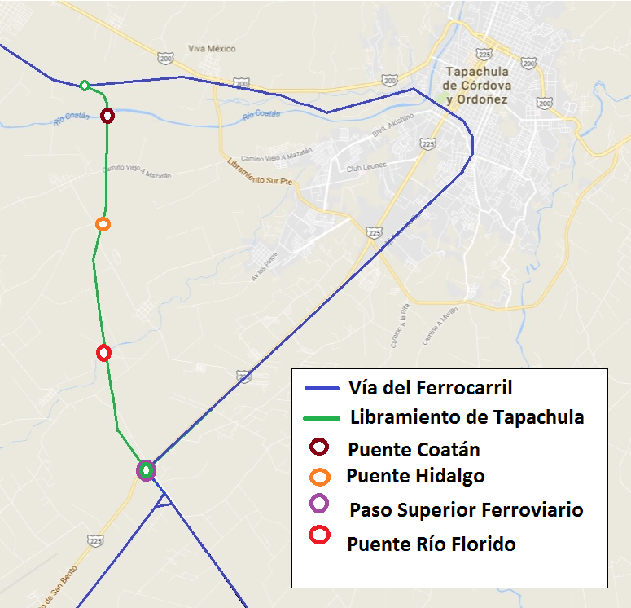

Fuente: Elaboración propia con datos de Ferrocarril del Istmo de Tehuantepec, S.A. de C.V.

## **i) Fotografías.**

El trazo antes del libramiento entraba a la ciudad de Tapachula, lo cual era un problema con los habitantes que tienen sus viviendas cerca de la vía; la basura que se dejaba era uno de los mayores problemas, pues estropean el paso del ferrocarril.

### Imagen 2. Vía con basura en Tapachula.

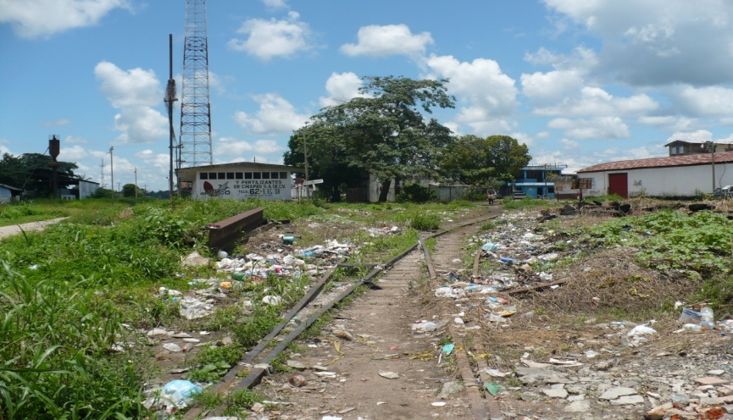

Fuente: Elaboración propia con datos de Ferrocarril del Istmo de Tehuantepec, S.A. de C.V.

Actualmente solo se lidia con la vegetación de Chiapas que es muy abundante.

### Imagen 3. Inicio del Libramiento ferroviario de Tapachula.

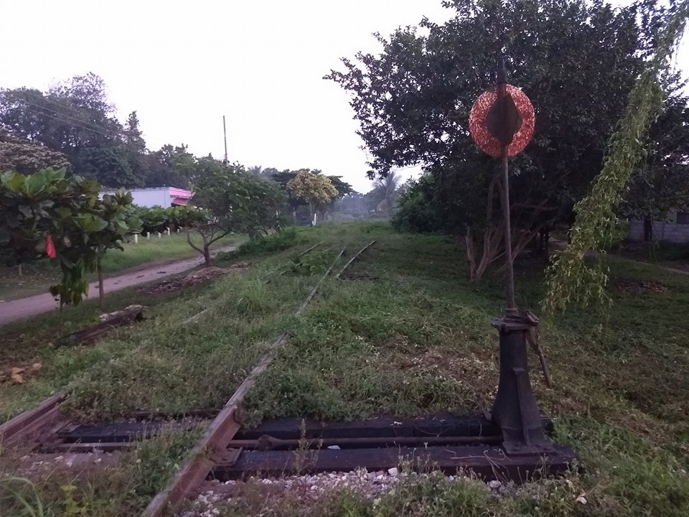

Fuente: Elaboración propia con datos de Ferrocarril del Istmo de Tehuantepec, S.A. de C.V.

### Imagen 4. Vegetación en el Libramiento ferroviario de Tapachula.

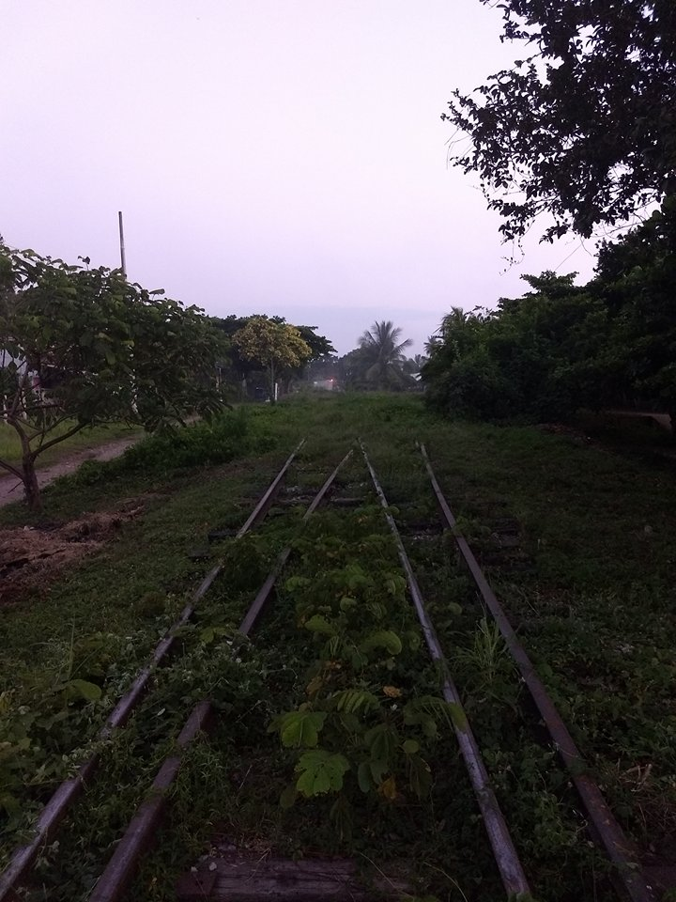

Fuente: Elaboración propia con datos de Ferrocarril del Istmo de Tehuantepec, S.A. de C.V.

Los 3 puentes y el paso a desnivel están en perfectas condiciones a pesar de no llegar aun a los 5 años para su mantenimiento.

### Imagen 5. Paso Superior Ferroviario.

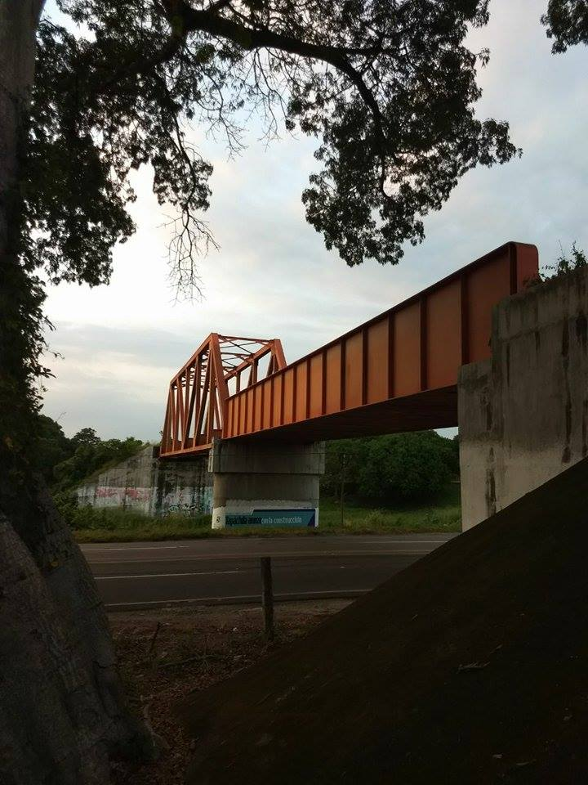

Fuente: Elaboración propia con datos de Ferrocarril del Istmo de Tehuantepec, S.A. de C.V.

### Imagen 5. Condiciones Paso Superior Ferroviario.

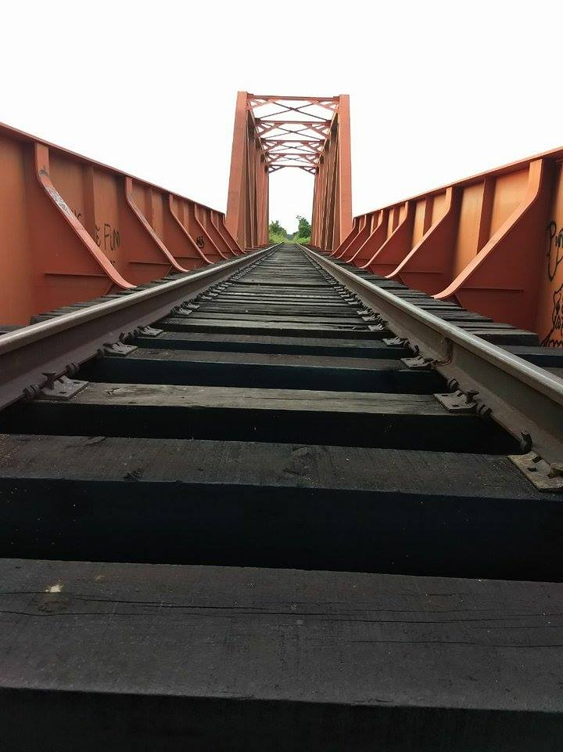

Fuente: Elaboración propia con datos de Ferrocarril del Istmo de Tehuantepec, S.A. de C.V.

# Conclusiones y Recomendaciones.

De acuerdo a los resultados de los indicadores de eficacia la realización del proyecto del Libramiento Ferroviario de Tapachula las metas físicas fueron completadas aunque no en tiempos favorables para su operación, los beneficios sociales son de enorme significancia puesto que se mitiga el riesgo de una explosión salvando miles de vidas por el costo oportunidad del proyecto. Sí bien los indicadores de rentabilidad son buenos, la planeación fue muy distinta de la realidad con la visión a futuro y la situación actual del Ferrocarril del Istmo de Tehuantepec, se espera alcanzar dicho optimo antes de lo proyectado; Indispensable en todo tipo de proyectos se recomienda utilizar tasas de crecimiento conservadoras con el motivo de no caer en sobrestimaciones.

Se recomienda utilizar la metodología para la evaluación de proyectos de reubicación de terminales y libramientos ferroviarios publicado en mayo de 2010 por la CEPEP.

Así mismo, la metodología para la evaluación socioeconómica de transporte ferroviario, publicada en 2013 por SECTRA Ministerio de transportes y telecomunicaciones del gobierno de Chile.

# Anexo 1 Cálculo estimado de siniestro en el caso de la explosión.

El cálculo del siniestro se realizó en 2005 para el Costo Beneficio del Libramiento Ferroviario de Tapachula, en ese entonces se calculó el impacto de una explosión en la zona del mercado que involucrara 3 carros tanque de gasolina. En este ejercicio, se supone que morirían 1000 personas y 1500 más resultarían heridas. El daño a edificios alcanzaría dos franjas de 200 metros de cada uno de los derechos de vía existentes. Más de 3,000 personas tendrían que evacuar sus casas y quedarse en albergues durante un periodo de seis meses. Se contemplaron obras de acarreo de escombros, descontaminación y reposición de edificios.

El costo estimado de este siniestro hipotético fue $ 284, 800,000, (precios de 2005) lo que es equiparable con el costo directo del siniestro de San Juanico, en el Valle de México, en 1984 (26 millones de dólares de la época), donde murieron aproximadamente 1,000 personas.

Vale la pena hacer notar que los costos de este siniestro hipotético fueron semejantes en magnitud a los costos estimados de construir un libramiento para circundar a la ciudad. El precio de postergar la construcción de un libramiento hasta que haya un siniestro en la zona urbana podría ser casi del doble del costo estimado y ello sin considerar los costos, no cuantificables, de carácter humano (que son irreparables) y de naturaleza política (que son inevitables y cuya gestión es por naturaleza conflictiva).

|  |  |  |
| --- | --- | --- |
| **Impacto ilustrativo de un siniestro (Precios de 2009)** | | |
| Muertos | 1,000 * $90,000 por indemnización c/u | $90,000,000 |
| Heridos | 1,500 * 4,000 en gastos médicos c/u | $6,000,000 |
| Albergues | 3,000 personas * 50/día * 180 días | $27,000,000 |
| Acarreo escombros | 3 carros*20 m/carro*400 m*2 m*$12.50/m3-km* 5 klm | $3,000,000 |
| Descontaminación | 3 carros * 20 m/carro * 400 m * $200/m2 | $4,800,000 |
| Reposición de casas | 3 carros * 20 m/carro * 400 m * $4,500/m2 | $108,000,000 |
| Reposición de vías |  | $1,000,000 |
| Ingresos caídos | 90 días * $500,000/ día | $45,000,000 |
| Total | | $284,800,000 |

**Bibliografía**

* BACA U., Gabriel. (2014). Administración General hacia un enfoque de proceso. México, D. F.: Grupo Editorial Patria.
* BARBERO, José A. (2010). La logística de cargas en América Latina y el Caribe: una agenda   para mejorar su desempeño. Washington, EE.UU.: Banco Interamericano de Desarrollo (BID).
* CRUZ, Gabriela y Hernández García, Salvador. (2014). Diagnóstico socioeconómico en la región del corredor Transistmico. Publicación Técnica 447. Sanfandila, Querétaro, México: Instituto Mexicano del Transporte.
* CRUZ, Gabriela. (2014). Potencial del desarrollo económico de la zona de influencia del corredor Transistmico mexicano: diagnóstico preliminar y propuesta metodológica. Publicación Técnica 426. Sanfandila, Querétaro, México: Instituto Mexicano del Transporte.
* KOHON, Jorge. (2011). Más y mejores trenes. Cambiando la matriz de transporte en América Latina y el Caribe. Washington, EE.UU.: Banco Interamericano de Desarrollo (BID).
* MENDOZA, Juan Fernando; Romero, Luis Felipe y Cuevas, Ana Cecilia. (2012). Vulnerabilidad de las Carreteras por el Transporte de Materiales y Residuos Peligrosos. Publicación Técnica 364. Sanfandila, Querétaro. México: Instituto Mexicano del Transporte.
* NIEBEL, Benjamín W. y Freivalds, Andris. (2009). Ingeniería industrial: métodos, estándares y diseño del trabajo. México: Editorial McGraw-Hill. Capítulos 1 y 11.
* Gea, Grupo de economistas y Asociados. (2007). Descripción de la Metología para la Asignación de Cotos

**Consultas en Línea**

* CÁMARA DE DIPUTADOS. (2015). Ley Orgánica de la Administración Pública Federal. Recuperado el 16 de mayo de 2016, de: http://www.diputados.gob.mx/LeyesBiblio/ref/loapf.htm
* CÁMARA DE DIPUTADOS. (2014). Ley Federal de las Entidades Paraestatales. Recuperado el 16 de mayo de 2016, de: http://www.diputados.gob.mx/LeyesBiblio/pdf/110_110814.pdf
* CÁMARA DE DIPUTADOS. (2013). Ley General de Bienes Nacionales. Recuperado el 16 de mayo de 2016, de: http://www.diputados.gob.mx/LeyesBiblio/pdf/267.pdf
* CÁMARA DE DIPUTADOS. (2012). Ley Federal de Presupuesto y Responsabilidad Hacendaria. Recuperado el 16 de mayo de 2016, de: <http://www.senado.gob.mx/comisiones/energia/docs/marco_LFPRH.pdf>
* CÁMARA DE DIPUTADOS. (2006). **PLAN** Nacional de Desarrollo 2001-2006. . Recuperado el 16 de mayo de 2016, de: http://www.diputados.gob.mx/LeyesBiblio/compila/pnd.htm
* CONSEJO NACIONAL DE EVALUACIÓN DE LA POLÍTICA DE DESARROLLO SOCIAL (CONEVAL) (2015). Modelo de Términos de Referencia para la Evaluación en Materia de Diseño. Recuperado el 18 de mayo de 2016, de: <http://www.coneval.gob.mx/rw/resource/coneval/eval_mon/normatividad_matriz/Modelo_de_terminos_de_referencia_evaluacion_diseno_final.pdf>
* CONEVAL. (s.f.). Elementos mínimos a considerar en la elaboración de diagnósticos de programas nuevos. Recuperado el 18 de mayo de 2016, de: http://www.coneval.gob.mx/Informes/Evaluacion/Impacto/Diagnostico_Programas_Nuevos.pdf
* CONSEJO NACIONAL DE EVALUACIÓN DE LA POLÍTICA DE DESARROLLO SOCIAL (CONEVAL), SECRETARÍA DE HACIENDA Y CRÉDITO PÚBLICO (SHCP). (2015). Elementos mínimos para la elaboración del diagnóstico que justifica la creación o modificación sustancial de programas presupuestarios a incluirse en el proyecto de Presupuesto de Egresos de la Federación para el Ejercicio Fiscal 2016. Recuperado el 22 de mayo de 2016, de: http://www.shcp.gob.mx/EGRESOS/PEF/programacion/programacion_15/elementos_elaboracion_diagnostico_2016.pdf
* CONEVAL. (2014). Diagnóstico de Matrices de Indicadores para Resultados 2014. Principales Hallazgos. Recuperado el 22 de mayo de 2016, de: http://www.coneval.gob.mx/Evaluacion/Documents/Diagnostico_MIR_2014.pdf
* CONEVAL. (2013). Programa Anual de Evaluación 2013. Recuperado el 16 de mayo de 2016, de: http://www.coneval.gob.mx/Informes/Normateca/PAE_2013.pdf
* FERROCARRIL DEL ISTMO DE TEHUANTEPEC (FIT) (2011). Manual General de Organización. Recuperado el 11 de mayo de 2016, de: portaltransparencia.gob.mx/pot/PDFServlet?archivo=091893...09189
* MARTÍNEZ, Everardo. (2015, septiembre 24). Ferrocarriles suben potencia por mayor demanda de carga. El Financiero. Recuperado el 16 de diciembre de 2015, de: http://www.elfinanciero.com.mx/empresas/ferrocarriles-suben-potencia-por-mayor-demanda-de-carga.html
* POSADA, Miriam. (2015, mayo 28). Ferrocarril, clave para México en impulso de plataforma logística. La Jornada en Línea. Recuperado el 18 de octubre de 2015, de: http://www.jornada.unam.mx/ultimas/2015/05/28/ferrocarril-clave-para-mexico-en-impulso-de-plataforma-logistica-9956.html
* RUIZ, Carlos. (1999). Comunicaciones y transportes: sector estratégico para una política de Estado. En: Comercio Exterior. Abril de 1999. Recuperado el 1º. de octubre de 2015, de: http://revistas.bancomext.gob.mx/rce/magazines/281/6/RCE6.pdf
* SECRETARÍA DE COMUNICACIONES Y TRANSPORTES (SCT)/ DIRECCIÓN GENERAL DE TRANSPORTE FERROVIARIO MULTIMODAL. (DGTFM). Anuario Estadístico Ferroviario. Varios años. Recuperado el 19 de mayo de 2016, de: http://www.sct.gob.mx/transporte-y-medicina-preventiva/transporte-ferroviario-y-multimodal/anuarios-dgtfm-edicion-digital/
* SCT-FIT. (2006). Libro Blanco. Libramiento Ferroviario de Tehuantepec.
* SCT. (2014). Principales Estadísticas del Sector Comunicaciones y Transportes. Recuperado el 23 de mayo de 2015, de: http://www.sct.gob.mx/fileadmin/DireccionesGrales/DGP/estadistica/Principales-Estadisticas/PE-2014.pdf
* SEGOB. (2014). Programa Nacional de Infraestructura 2014-2018. Recuperado el 29 de septiembre de 2015, de: http://www.dof.gob.mx/nota_detalle.php?codigo=5342547&fecha=29/04/2014 y en: http://presidencia.gob.mx/pni/consulta.php?c=1
* SEGOB. (2013). Plan Nacional de Desarrollo 2013-2018. Recuperado el 25 de septiembre de 2015, de: http://www.dof.gob.mx/nota_detalle.php?codigo=5299465&fecha=20/05/2013 y en: http://www.sev.gob.mx/educacion-tecnologica/files/2013/05/PND_2013_2018.pdf

**Sitios Web**

* *Cuenta de la Hacienda Pública Federal.* Años 2008, 2009, 2010 y 2011.
* Disponibles en: http://finanzaspublicas.hacienda.gob.mx/es/Finanzas_Publicas/Cuenta_Publica

|  |  |
| --- | --- |
| **Responsable de la Información:**  **Ferrocarril del Istmo de Tehuantepec, S.A. de C.V,** | |
|  | |
| **Área Responsable: Dirección General**  **Datos del Administrador de la obra: Subdirección de Operación** |  |

|  |  |  |  |
| --- | --- | --- | --- |
| **Nombre** | **Cargo\*** | **Firma** | **Fecha** |
| Ing. Gustavo Baca Villanueva | Director General |  | 15/11/17 |
|

|  |  |  |
| --- | --- | --- |
| **Versión** |  | **Fecha** |
| 1 |  | 15/11/2017 |